# 综述

TaskList是专门用于自动受理EOMS故障工单的软件工具，使用C#语言、WPF界面框架和.Net4.5.2运行环境实现。

使用工具前需要配置EOMS平台用户的基本信息，保证能够正常登录平台（原始用户已配置好，直接安装使用即可）。

用户以组为单位，每组至少有接传输单子、接非传输类单子的用户各一名，每天（以凌晨0点为分界）从每组选取每类用户各一名进行接单，我们称之值班用户，值班用户在页面上标绿。

工具可以五分钟的频率对EOMS平台进行一次检查，如果发现未受理工单，则会选取相应类型的用户受理，受理成功后将该工单信息保存到本地数据库（数据库已内置到程序中）；或发现已受理工单的状态发生了变化，也会更新到数据库中，已归档工单会在界面上标绿。

本地数据库每分钟进行一次检查，如有未归档的工单接近T2处理期限（半个小时以内），则会在界面上标红提醒；如果发现有三天前的已归档工单，则将其归档。

# 安装

1. 工具运行需要在Windows7以上的系统中，并安装.Net4.5.2运行环境（安装网址https://msdn.microsoft.com/zh-cn/library/5a4x27ek(v=vs.110).aspx），最新版win10已经自带了该运行环境，如使用最新版win10或曾经安装过可忽略这一步。

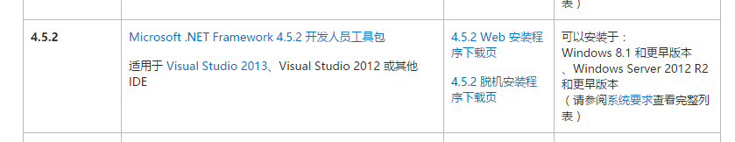

1. 运行Setup安装TaskList，建议重选安装位置，不要使用C盘，其余步骤可直接下一步到完成即可。

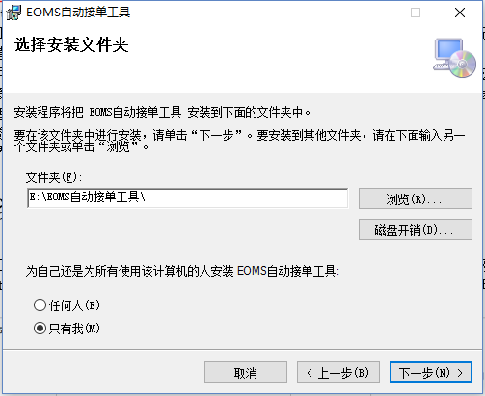

1. 安装完成后，在桌面可以看到如下图标，双击即可启动程序。

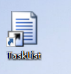

# 使用

1. 软件启动后，无需任何操作即可自动接单
2. 界面上有三个便签，分别是“当前工单”，“归档工单”和“用户管理”

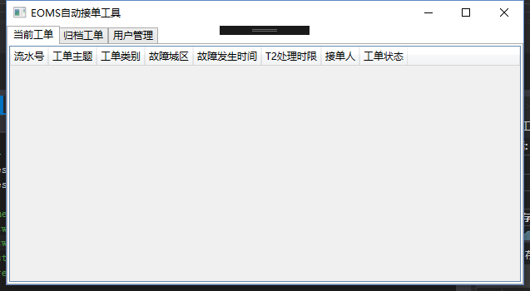

1. 工单界面默认使用工单流水号的倒叙排列，可以通过点击某列的表头修改排序规则，单击某个工单条目，可以展开查看更多内容

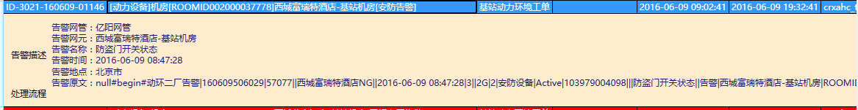

1. 可以“当前工单”界面看到工具在平台上的所有接单，注意只有使用该工具自动受理的工单会出现在这个界面上，以前的工单，或由人工受理的工单不会被管理
2. 工单如接近T2处理期限半个小时以内，则会标红提醒

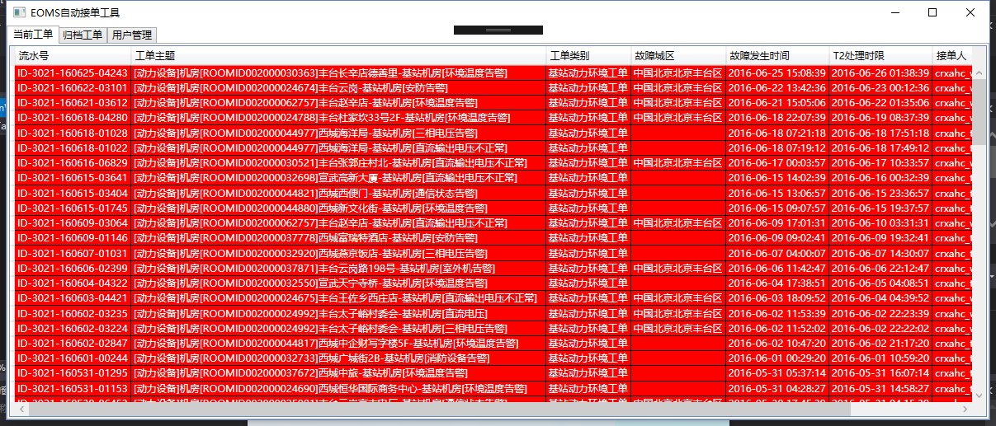

1. 当工单处理完毕并变为已归档状态，工单会在界面上标绿，三天后会被移动到归档工单界面
2. 归档工单每页50条，可以上下翻页
3. 在用户管理可以新增或删除用户，也可以修改用户的信息，新添加但未保存的用户使用红色标出，点击保存即可保存，点击放弃即可放弃保存

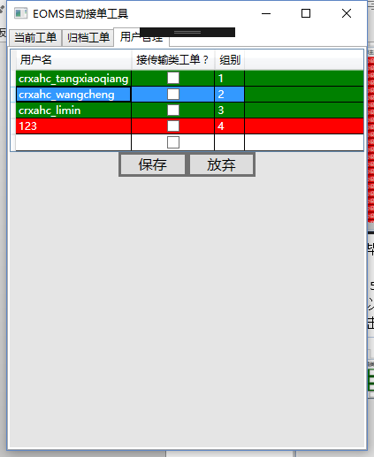

1. 今天会进行接单的用户使用绿色标出

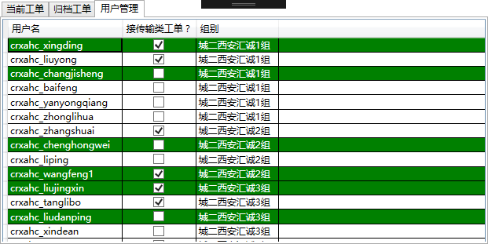

# 可能的问题及解决方案

1. 软件内置了一个用于接单的浏览器，通常为隐藏状态。如在使用过程中发现内置浏览器出现在屏幕上，请勿点击页面内容或自行关闭，则按F11键隐藏即可。
2. 软件在刷单时，如发现该账户已在别处登录，则什么都不做，自动休息一轮。
3. 由于未知异常可能导致自动接单失效，可以尝试重启软件。
4. 软件运行后出现明显卡顿，机器反应迟钝等现象，可能由于设备性能问题导致，可以考虑将用户分为两部分，分别在两台机器上运行。
5. 程序弹出错误提示窗口或异常推出，请尽快截图并联系开发人员解决。